รายงานการปฏิบัติราชการประจำเดือน กุมภาพันธ์
ประจำปีงบประมาณ พ.ศ. 2567
สถานีตำรวจท่องเที่ยว1 กองกำกับการ1 กองบังคับการตำรวจท่องเที่ยว1

งานอำนวยการ/ธุรการ

ลำดับ | ผลการปฏิบัติ | รูปการปฏิบัติ
1 | เมื่อวันที่ 15 กุมภาพันธ์ 2567 เวลา 13.00 น. พ.ต.ท.ปฏิญญา เนียมหอม สวญ.ส.ทท.1 กก.1 บก.ทท.1 ได้ประชุมอาสาสมัครตำรวจท่องเที่ยว จำนวน 22 คน เพื่อหาแนวทางการบูรณาการร่วมกันในการอำนวยความสะดวกและรักษาความปลอดภัยให้กับนักท่องเที่ยวชาวต่างชาติในช่วงเทศกาลสงกรานต์ปี พ.ศ.2567 นี้ ณ ชุมชนท่องเที่ยวเข้มแข็ง (STC) บริเวณถนนข้าวสาร และแจ้งให้ผลัดกันมาช่วยกันมาอำนวยความสะดวกให้กับนักท่องเที่ยว ในเทศกาล สงกรานต์ | 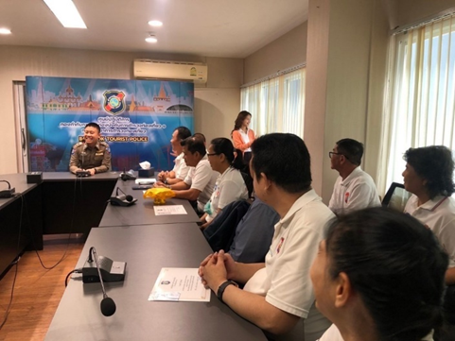  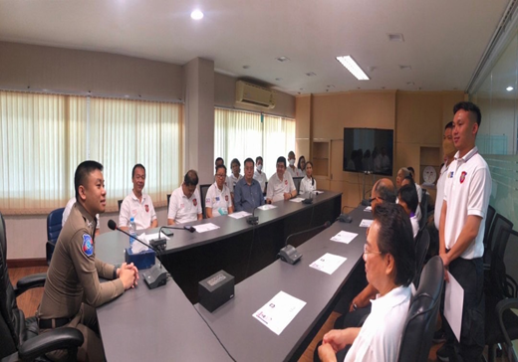
2 | เมื่อวันที่ 19 กุมภาพันธ์ 2567 เวลาประมาณ 13.00 - 16.00 น. พ.ต.ท.ปฏิญญา เนียมหอม สวญ.ส.ทท.1 กก.1 บก.ทท.1 และพ.ต.ท.ปรเมษฐ์ ดวงแก้ว สว.ส.ทท.1 กก.1 บก.ทท.1 ได้จัดอบรมข้าราชการตำรวจพร้อมและเจ้าหน้าที่ล่ามแปล จำนวน 19 นาย เรื่อง การทำ CPR และการปฐมพยาบาลเบื้องต้น  โดยมีอบรมอาสาสมัครตำรวจท่องเที่ยวจำนวน 8 คน และพนักงานร้านสะดวกซื้อ 4 สาขา  1. สาขาปากซอยถนนข้าวสาร  2. สาขา แยกบางลำพู  3. สาขาตรอกมะยม  4. สาขาบูทข้าวสาร ตรงข้ามบัดดี้ลอร์จ | 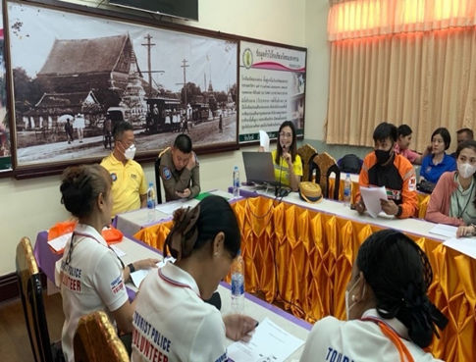  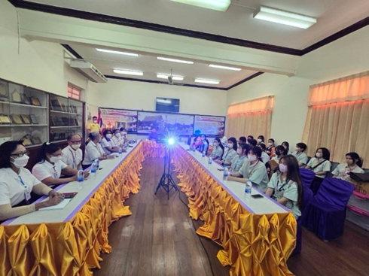

งานป้องกันปราบปราม
ลำดับ | ผลการปฏิบัติ | รูปการปฏิบัติ
1 | พ.ต.ต. อรุณ พนง.สอบสวน สน.ดินแดง ติดต่อจาก สน.ดินแดง ต้องการขอสนับสนุน ตร.ทท. เข้ามาที่ สน. เพื่อช่วยเหลือ นทท.ชายสัญชาติจีน เนื่องจากเมื่อวันที่ 31/01/2567 ช่วงเวลาประมาณ 19.00 น. มี ปชช.ชาวไทยติดต่อเข้ามาที่ สน. พบ นทท.เดินเร่ร่อนอยู่บริเวณแฟลตดินแดง จนท.ตร. แจ้งเพิ่มเติมว่า นทท.มีปัญหาเรื่องการได้ยิน จึงต้องใช้แอปพลิเคชั่นแปลภาษาช่วยทำการสื่อสาร ทราบเรื่องเบื้องต้นว่า นทท.มีความประสงค์ต้องการเดินทางกลับประเทศ แต่ไม่มีเงินในการเดินทางกลับประเทศ สายตรวจชุด 2 พร้อมเจ้าหน้าที่ล่ามแปล เดินทางไปพบ นทท. ที่ สน.ดินแดง ซึ่ง นทท.ไม่สามารถสื่อสารได้ สายตรวจชุด 2 จึงได้นำ นทท. ไปส่งยังสถานทูตจีน โดยพยายามสื่อสาร ทราบว่าทาง นทท. ไม่มีเงินจึงอยากให้ช่วยติดต่อญาติ ทาง จนท. สถานทูตฯ แจ้งว่าจะทำการติดต่อญาติทางประเทศจีนให้แก่ นทท. หากทำการติดต่อญาติได้แล้ว จะทำการประสานทาง ตร.ทท. อีกครั้งหนึ่ง เพื่อให้ความช่วยเหลือ นทท. ต่อไป | 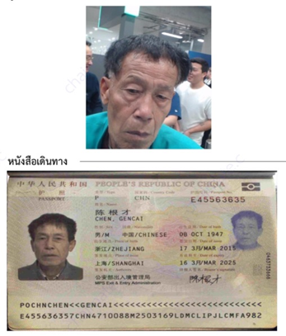  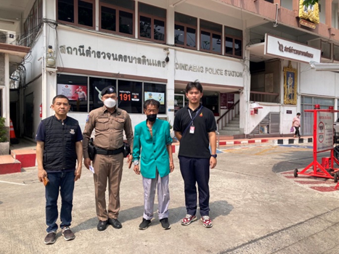
2 | เมื่อวันที่ 25 ก.พ.67 เวลา 08.00 น. พ.ต.อ.กรฤวิศวร์ ทองศรีวาณิช ผกก.1 บก.ทท.1, พ.ต.ท.ปรเมษฐ์ ดวงแก้ว สว.ส.ทท.1 กก.1 บก.ทท.1 อบรมชี้แจง ปล่อยแถว ภารกิจการรักษาความปลอดภัย อำนวยความสะดวกการจราจร และบริการประชาชน การอัญเชิญพระบรมสารีริกธาตุ และพระอรหันต์ธาตุฯ ภารกิจประกอบด้วย  - จุดคัดกรอง จำนวน 2 จุด  - นายตำรวจประจำ กอร.ธรรมศาสตร์  - รถยนต์สายตรวจ รักษาความปลอดภัยบริเวณรอบนอก  - ชุดประชาสัมพันธ์การจัดงาน  - ชุดสืบสวนเคลื่อนที่เร็ว | 